Затверджено рішенням 35 сесії 6 скликання Менської міської ради від 18.03.2014 р.

**ПЛАН ДІЙ СТАЛОГО ЕНЕРГЕТИЧНОГО РОЗВИТКУ ДО 2020 РОКУ**

**М. МЕНА ЧЕРНІГІВСЬКОЇ ОБЛАСТІ**

**(SUSTAINABLE ENERGY ACTION PLAN FOR MENA, CHERNIGIVSKI REGION)**

Новый рисунок

**М. МЕНА**

**Зміст**

1. Виклики сучасності та необхідність розробки ПДСЕР 5

2. Довідка про місто 7

2.1. Історична довідка 7

2.2. Загальні відомості про місто 10

2.3. Існуючий стан 11

2.3.1. Загальна характеристика 11

2.3.2. Житловий фонд 13

2.3.3. Водопостачання та водовідведення 13

2.3.4. Теплове господарство 14

2.3.5. Полігон твердих побутових відходів 14

2.3.6. Благоустрій міста 14

2.3.7. Вулично-дорожні мережі та транспорт 15

2.3.8. Освітлення міста 15

2.3.9. Гуманітарна сфера 16

3. Структура споживання енергоносіїв в м. Мена 17

3.1.За видами енергоносіїв 17

3.2.За категоріями споживачів 21

4. Організаційні аспекти з реалізації ПДСЕР в місті 23

4.1. Структура 23

4.2. Моніторинг та контроль 24

4.3. Нормативно-правова основа 25

5. Аналіз поточного стану викидів СО2 по місту 26

5.1. Визначення базового року 26

5.2. Базовий кадастр викидів 26

6. Заходи із виконання цілей передбачених європейською ініціативою «Угода Мерів» 31

6.1.Муніципальні об’єкти, обладнання/приміщення 32

6.2.Будівлі третинного сектору 36

6.3.Промисловість 36

6.4. Житлові будівлі 39

6.5.Муніципальне вуличне освітлення 40

6.6.Муніципальний транспорт 40

6.7.Приватний і комерційний транспорт 40

6.8.Когенерація (електроенергія та теплова енергія) 40

6.9. Планування землевикористання: 41

6.10. Інформаційна кампанія: 42

7. Очікуванні результати 44



**УКРАЇНА**

**МЕНСЬКА МІСЬКА РАДА**

**(двадцять п’ята сесія шостого скликання)**

**РІШЕННЯ**

13 лютого 2013 року

м. Мена

## Про надання згоди на приєднання до Європейської ініціативи «Угода мерів»

Заслухавши інформацію міського голови Фесюна Ф.І. за участю місцевих і регіональних влади, які беруть на себе зобов’язання підвищити енергоефективність та використання відновлювальних джерел енергії на своїх територіях - «Угода мерів», керуючись ст.. ст. 25, 26 Закону України «Про місцеве самоврядування в Україні» та Плану дій Європейського союзу з енергоефективності “Енергоефективність: реалізація потенціалу”, Менська міська рада

**ВИРІШИЛА:**

1. Надати згоду на приєднання до Європейської ініціативи “Угода мерів”.
2. Уповноважити міського голову Фесюна Ф.І. підписати ініціативу Європейської комісії “Угода мерів”.
3. Контроль за виконанням цього рішення покласти на постійні депутатські комісії при менській міській раді та міського голову Фесюна Ф.І.



Міський голова Ф.І.Фесюн

* 1. 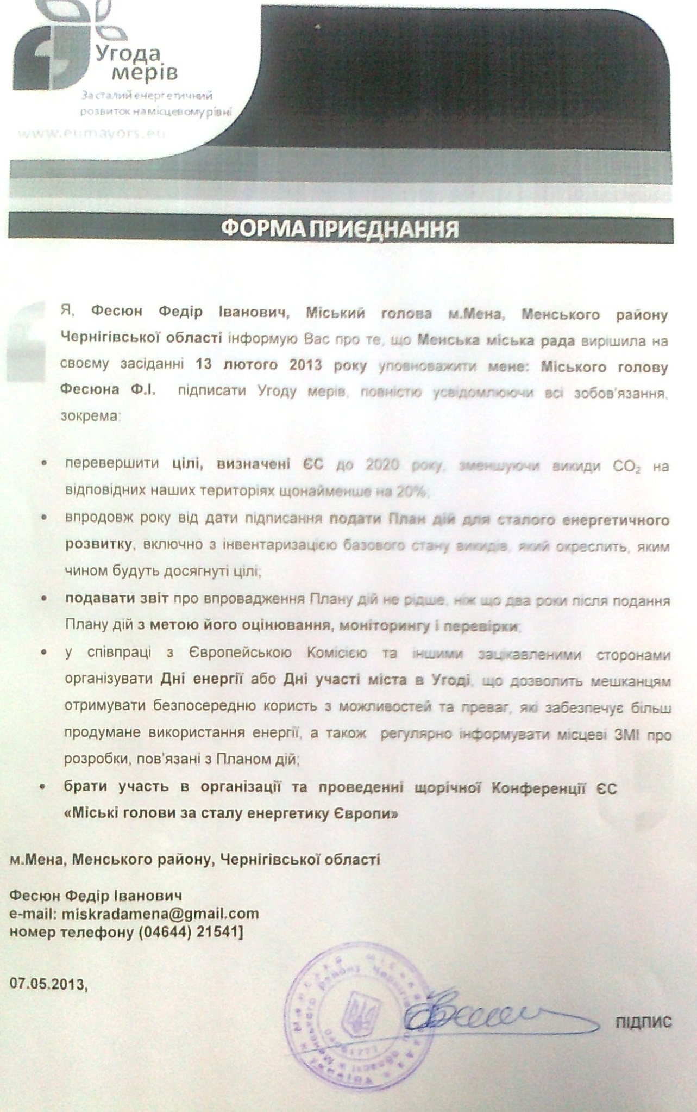

# 1. Виклики сучасності та необхідність розробки ПДСЕР

Україна відноситься до енергозалежних країн, експортуючи понад половини споживаного в країні газу на суму понад 10 млрд. доларів. Значна частина споживаного в Україні газу витрачається в ЖКГ, в тому числі на теплопостачання та гаряче водопостачання. При цьому ефективність енергоспоживання як економіки України в цілому, так і ЖКГ в 2-3 рази нижче, ніж у розвинених країнах. Тобто підвищення ефективності енергоспоживання могло б значно знизити енергозалежність країни.

*Діаграма 1. Структура спожитого природного газу в Україні по джерелам походження*

Для прикладу, Україна споживає удвічі більше газу на виробництво одиниці валового внутрішнього продукту у порівнянні з Німеччиною. І якщо Німеччина, як один з найбільших споживачів газу в Західній Європі, залежить від російського газу на 35%, то Україна залежить від російського газу майже на 75%. Таким чином, проблема енергозбереження в сучасних умовах стає для України однією з найактуальніших. Не виключенням є кожна окрема територіальна одиниця в країні.

*Діаграма 2. Структура споживання газу в Україні по категоріям споживачів*

Менська міська рада приєдналася до Європейської ініціативи із збереження клімату «Угода мерів» у 2013 році і тим самим задекларувала свої наміри щодо зменшення споживання викопних видів палива і відповідно викидів CO2 на 20% шляхом реалізації комплексу енергоефективних заходів у всіх сферах життєдіяльності міста.

План дій сталого енергетичного розвитку міста Мена до 2020 року стане путівником в реалізації місцевої політики та практики енергоефективності. Також важливо зауважити, що враховуючи геополітичні та економічні особливості нашої країни розробляти стратегічні документи на значний термін вкрай важко. План Дій буде періодично по мірі необхідності переглядатися та актуалізуватися.

# 2. Довідка про місто

### 2.1. Історична довідка

**Перша писемна згадка**

Проблема датування та походження назви міста Мена приваблювала науковців та краєзнавців ще з другої половини XIX століття. Першим, хто звернув увагу на дату заснування міста, був архієпископ Чернігівський та Ніжинський Філарет (Гумілевский) (1805 – 1866). Описуючи населені пункти Чернігівської єпархії, Гумілевський вважав 1408 рік відправною точкою в системі історичних координат, зазначивши, що місто з’явилось ще в дотатарський період [Див. Филарет (Гумилевский). Историко-статистическое описаніе Черниговской епархіи / Филарет (Гумилевский). – Кн. 6. Уѣзды: Новгородсѣверскій, Сосницкій, Городницкій, Конотопскій и Борзенскій. – Чериниговъ.: Земская Типографія, 1874. – 545 с.]. Однак в кінці XIX ст. з’являється нова версія, щодо першої писемної згадки про місто, датована 1066 роком. Ця помилкова та необґрунтована дата, була фактично подарована, автором енциклопедичної довідки про Мену, російським публіцистом та юристом Василем Васильовичем Водовозовим (1864 – 1933), опублікованої в 37-му томі словника Брокгауза і Ефрона в 1896 році [Див. Энциклопедическій словарь. Изд. Ф.А. Брокгаузъ, И.А. Ефронъ. – СпБ.: Типо-Литографія И.А. Ефрона, Прачешный пер., №6. – 1896. – Т. XIX. – 476 с.]. В 1903 році з’являється справжня наукова концепція, пов’язана з історичним датуванням вищезазначеного населеного пункту. Викладач російської історії, Київського імператорського університету ім. Св. Володимира – Петро Васильович Голубовський (1857 – 1907), досліджуючи міста Чернігівщини часів Київської Русі, акцентує увагу на давньоруському місті Хоробор, який вперше згадується 1153 року. Детально проаналізувавши імовірне місцезнаходження цього сіверянського града, з яскравою назвою, Голубовський наполягає, що Хоробор слід ототожнити з сучасною Меною, на теренах, або поблизу якої він і знаходився Наявність низки версій, наукових та науковоподібних публікацій, лише заплутувала та консервувала процес об’єктивного висвітлення даної проблеми. Тому не дивно, що саме в наш час, постала необхідність детально проаналізувати та систематизувати науковий досвід, накопичений дослідниками минулого. Таким чином станом на початок другої декади XXI ст. проблема датування та топонімічного пояснення назви міста Мена вступила в нову фазу вивчення, який можна назвати періодом виправлення помилок, перегляду та переосмислення існуючих концепцій та точок зору. Цей період триває і дотепер…

**Річ Посполита**

За часів польської шляхти у XVII ст. в Мені була фортеця із земляним валом і стінами з дубових колод. Фортеця мала троє проїзних воріт, 12 башт. Фортеця стояла на березі річок Мени і Сидорівки, а з двох боків навколо неї був викопаний рів. У Менській фортеці був замок київського воєводи, православного сенатора Речі Посполитої, русина за походженням [Адама Киселя](http://uk.wikipedia.org/wiki/%D0%90%D0%B4%D0%B0%D0%BC_%D0%9A%D0%B8%D1%81%D1%96%D0%BB%D1%8C).

На початку ХХ століття ще досить помітними були рештки рову, який оточував менську фортецю. Від музичної школи (колись це була школа імені Т.Г.Шевченка) до місця, де нині кінотеатр імені Богдана Хмельницького, чітко видно було поглиблення у ґрунті.

**Національно-визвольна війна**

У період національно-визвольної війни 1648–1654 повстанці Мени і околиць розгромили замок Адама Киселя, вигнали польських ставлеників і влилися у військо Б. Хмельницького. 1654 Мена стала сотенним містом Ніжинського, а згодом Чернігівського полку.

За доби Гетьманщини Менська сотня мала свою символіку. Герб на печатці Менської сотні 1760-х — 1770-х рр. являв собою щит із зображенням кургана з квіткою (імовірно, безсмертником) на фоні зораного поля (поєднання безсмертної звитяжної слави і трудової ниви). Відома також давніша (1750-х рр.) печатка цієї сотні з типово «козацькою» геральдичною емблемою: у щиті — перехрещені стріла й шабля, над якими — кавалерський хрест. Саме відбиток печатки Менської сотні 1750 року було взято за основу герба та прапора міста, які було затверджено рішенням 20 сесії 6 скликання 22.08.2012 року.

**

*Рис.1 Герб та Прапор міста Мена*

1655 — Мена у володінні Василя Золотаренка — брата дружини Б.Хмельницького Ганни. Відомо, що Менська сотня підтримала [заколот Пушкаря](http://uk.wikipedia.org/wiki/%D0%9C%D0%B0%D1%80%D1%82%D0%B8%D0%BD_%D0%9F%D1%83%D1%88%D0%BA%D0%B0%D1%80), але гетьман [Іван Виговський](http://uk.wikipedia.org/wiki/%D0%86%D0%B2%D0%B0%D0%BD_%D0%92%D0%B8%D0%B3%D0%BE%D0%B2%D1%81%D1%8C%D0%BA%D0%B8%D0%B9) штурмом оволодів містом і примусив пікдоритися законній українській владі.

Меняни займалися землеробством, вирощували тютюн. Звідси приказка — «Мена — столиця тютюна». Мена мала від польського короля [Магдебурзьке право](http://uk.wikipedia.org/wiki/%D0%9C%D0%B0%D0%B3%D0%B4%D0%B5%D0%B1%D1%83%D1%80%D0%B7%D1%8C%D0%BA%D0%B5_%D0%BF%D1%80%D0%B0%D0%B2%D0%BE), вимушено підтверджене окремою грамотою московського уряду 1660, магістратуру й ратушу. В місті діяли ковальський, шевський цехи, розвивалося гончарство, відомі були вироби золотаря О.Радкова. Жваво велася торгівля. На весняному ярмарку продавалось товарів на 5000 крб, збиралися ще 2-3 інших ярмарки. На ярмарки приїздили російські і білоруські купці. Два рази на тиждень, у четвер і неділю, в місті були великі базари. Мена також була великим торговим складським пунктом.

**Українська держава 1917–1919**

1917 — встановлено владу Української Народної Республіки.

З весни до осені 1917 р. часто було двовладдя. В листопаді — грудні місто контролювала законна влада — Центральна Рада. У січні 1918 тут орудували банди Р.Берзіна, що просувався з [Гомель](http://uk.wikipedia.org/wiki/%D0%93%D0%BE%D0%BC%D0%B5%D0%BB%D1%8C) на [Бахмач](http://uk.wikipedia.org/wiki/%D0%91%D0%B0%D1%85%D0%BC%D0%B0%D1%87). У Мені підривній групі комуністів вдалося організувати збройний заколот, що занурило місто у хаос і братовбивчу війну. У березні 1918 порядок у Мені встановили війська Гетьмана Павла Скоропадського. В січні 1919 до міста входить військо Боженка (так званий [Таращанський полк](http://uk.wikipedia.org/wiki/%D0%A2%D0%B0%D1%80%D0%B0%D1%89%D0%B0%D0%BD%D1%81%D1%8C%D0%BA%D0%B8%D0%B9_%D0%BF%D0%BE%D0%BB%D0%BA)).

**Радянський режим 1921–1941**

1923 — селище міського типу, райцентр Сновської, а з 1925 року Конотопської округи. З 1932 р. — райцентр Чернігівської області. 1922 створено першу сільськогосподарську артіль, в 1931 р. чотири колгоспи, в 1932 р. МТС.

1924 споруджено електростанцію. Діяли тютюново-ферментний завод, коноплезавод, дитячий будинок для безпритульних. В 30-і роки діяли дві початкові, семирічна і середня школи, 2 клуби, лікарня, диспансер. 1934 відкрито кінотеатр. 1939 почалася радіофікація.

У 1920 і 1931 роках Мену відвідав голова ВУЦВК [Г.І.Петровський](http://uk.wikipedia.org/w/index.php?title=%D0%93.%D0%86.%D0%9F%D0%B5%D1%82%D1%80%D0%BE%D0%B2%D1%81%D1%8C%D0%BA%D0%B8%D0%B9&action=edit&redlink=1).

У місті розвивалися культурні установи. зокрема відкрито книгарню «Книгоспілки», про що згадує у своїх спогадах уродженець Менського району, відомий поет та перекладач [Григорій Кочур](http://uk.wikipedia.org/wiki/%D0%9A%D0%BE%D1%87%D1%83%D1%80_%D0%93%D1%80%D0%B8%D0%B3%D0%BE%D1%80%D1%96%D0%B9_%D0%9F%D0%BE%D1%80%D1%84%D0%B8%D1%80%D0%BE%D0%B2%D0%B8%D1%87):

|  |
| --- |
| *…У тій Мені щойно відкрили книагрню “Книгоспілки”. Отам я купив і “Камену” Зерова, і його “До джерел”, і хрестоматію “За 25 літ”, і збірки Рильського, і перші збірки Тичини.* |

**Повоєнний період**

1966 Мена стало містом. В ній діяли плодоконсервний, маслоробний, комбікормовий заводи, завод сигаретних фільтрів, хлібозавод, цех Чернігівської дослідно-експериментальної фабрики лозових виробів, елеватор, комбінат побутового обслуговування, три загальноосвітні, музична і спортивна школи, лікарня, будинок культури, два клуби, три бібліотеки, кінотеатр, краєзнавчий музей. В 1976 р. було створено зоопарк, який на сьогодні має статус загальнодержавного значення. В 1979 р. відкрито [санаторій «Остреч»](http://uk.wikipedia.org/wiki/%D0%A1%D0%B0%D0%BD%D0%B0%D1%82%D0%BE%D1%80%D1%96%D0%B9_%C2%AB%D0%9E%D1%81%D1%82%D1%80%D0%B5%D1%87%C2%BB), в 1990 р. дитячий оздоровчий «Казковий».

### Загальні відомості про місто

Місто Мена – центр Менського району Чернігівської області, розташоване на березі річки Мена. Населення міста становить 12231 житель. Місто Мена розташоване на півночі України в Чернігівській області за 66 км. від обласного центру міста Чернігів, та за 60 км. від кордону з Російською Федерацією. Містом проходить вітка південно-західної залізниці «Санкт-Петербург – Адлер», автомобільні дороги республіканського значення Р-12 «Чернігів – Новгород-Сіверський» та обласного «Чернігів – Семенівка».

Географічні координати:

|  |  |  |  |  |  |
| --- | --- | --- | --- | --- | --- |
| **широта** | 51.5167 | **довгота** | 32.2167 | **висота над рівнем моря, м** | 119 |

*Рис.2 Місто Мена на карті Чернігівської області*

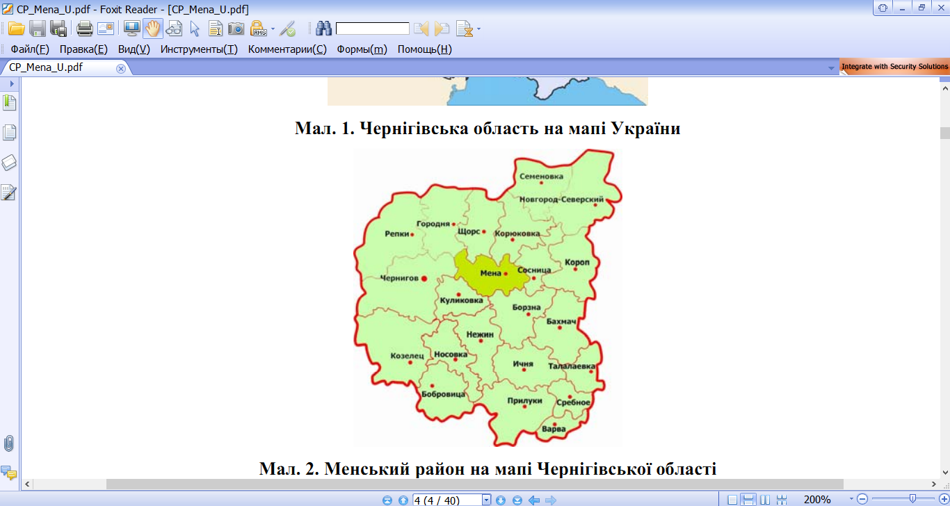

Клімат помірно континентальний з порівняно м'якою зимою (середня температура січня -7°С) і теплим (середня температура липня +19°С) вологим (550-580 мм опадів на рік) літом.

### Існуючий стан

* + 1. Загальна характеристика

В 2013 році зусилля міської ради спрямовувались на реалізацію завдань і заходів, передбачених програмою соціально-економічного розвитку міста.

Прогнозується збільшення обсягу виробництва продукції по місту Мена в порівняних цінах на 2,8% до попереднього року.

Домінуючою залишається молочна галузь. Найбільшу питому вагу в загальних обсягах виробництва має Філія “Менський сир” ПП КФ «Прометей» – 80%. За звітний рік підприємством буде вироблено продукції на суму 592,962 млн.грн.

Загалом приріст обсягу промислової продукції забезпечать п’ять підприємства, це:

ТОВ «Нептун» - 24,266,0 млн. грн., 101,8% до минулого року;

ДП «ЮМАК» - 38,65 млн. грн.., 117,7%;

філія «Менський сир» ПП КФ «Прометей» – 562,962 млн.грн., 101,6%;

ТОВ «Мена ПАК» - 68,0 млн. грн.., 100,2%;

ПрАТ «ШРБУ-82» - 7,592 млн. грн., 110,2 %

Зменшення обсягів виробництва спостерігається в:

ТОВ «Мена ДОЗ» - 1,405 млн. грн.., 72,2%.

Провідними підприємствами міста продовжується робота в напрямку інноваційної діяльності та впровадження нових технологічних процесів.

В оновлення основних виробничих фондів вкладали кошти такі підприємства як: Філія «Менський сир», ТОВ «Нептун» та ПАТ «Мена ПАК», ДП «ЮМаК» ПрАТ «Корпорація ІАС» .

Основним джерелом фінансування капітальних вкладень залишаються власні кошти підприємств.

Важливе місце в народногосподарському комплексі району займає харчова промисловість та переробка сільськогосподарської продукції, яка налічує 4 основних підприємств даної групи. Це філія „Менський сир” ПП КФ „Прометей”, ТОВ „Нептун” та ДП „ЮМаК” ПрАТ Корпорація ІАС.

Наявні виробничі потужності дозволяють виробляти продукти харчування для забезпечення не лише потреб району та області, але й країни в цілому, а також здійснювати реалізацію продукції на експорт.

Проблемним залишається і стан вулично-дорожнього покриття. Незадовільний його стан обумовлений у першу чергу недостатністю фінансування на його розвиток, поновлення та утримання протягом тривалого часу. З початку роки виконавчим комітетом Менської міської ради було замовлено виготовлення проектно-кошторисну документацію на проведення капітального ремонту дорожнього покриття по вулицях 1 Травня, Щорса, Кірова, Транспортна, та здійснено перерахунок проектно-кошторисної документації до капітальному ремонту вулиці Урицького. За браком коштів провести роботи з капітального ремонту доріг в 2013 році розпочати не вдалося.

Для покращення дорожнього господарства з міського бюджету за 2013 рік використано суму в 155,7 тис.грн.

В 2013 році було виготовлено схему оптимізації системи водопостачання та водовідведення міста Мена, враховуючи яку будуть плануватись роботи з поліпшення системи водопостачання та водовідведення міста на наступні роки.

Житлове будівництво у місті протягом останніх років здійснюється переважно силами індивідуальних забудовників.

Більша частина житлового фонду міста приватизована, значна частина будинків стрімко старіє та потребує значних капіталовкладень, існуючі джерела фінансування є недостатніми, необхідно підвищити роль власника житла в утриманні та управлінні житловим фондом. Міська рада протягом звітного періоду тримає на контролі проведення роботи по залученню громади по утриманню та експлуатації житла. У лютому 2013 року затверджено Положення про органи самоорганізації населення у Менській міській раді. Голова, заступник та депутати міської ради проводять зустрічі з жителями міста з питання створення в місті органів самоорганізації населення. Таким чином для утримання житлових будинків і при будинкових територій у місті діє 18 об’єднань співвласників багатоквартирних будинків (далі – ОСББ), в тому числі створено в 2013 році – 1 ОСББ та триває процедура реєстрації 2 будинкових комітетів.

І на сьогоднішній день створення ОСББ, вуличних, будинкових комітетів та інших органів самоорганізації населення – найбільш пріоритетний напрямок розвитку житлової галузі міста на цей час.

Постійна увага приділялась і благоустрою міста, а це роботи по належному утриманню та прибиранню території міста, вуличного освітлення, вивезення твердих побутових відходів, проводяться роботи по утриманню міського сміттєзвалища.

Не зважаючи на проблеми з фінансуванням, щоденно проводиться санітарна очистка доріг та тротуарів центральних вулиць міста.

В 2013 році з міського бюджету було витрачено 631 тис.грн., в т.ч. придбано 20 нових контейнерів на суму 22 тис. грн., на санітарну очистку - 200 тис.грн., куплено сміттєзбиральну машину. Здійснюється догляд за парками і кладовищами.

Завершено роботу з виготовлення топографо-геодезичної зйомки міста. Її виготовлення дає змогу на розпочати роботи з виготовлення Генерального плану міста у масштабі 1:2000 з детальним планом території.

За браком коштів не вдалося у повній мірі здійснити заходи з поліпшення адресного господарства міста, закупити нові атракціони в парк культури і відпочинку ім..Шевченка.

Левова частка бюджетних коштів загального фонду за 2013 рік була спрямована на утримання дитячих садків, а це сума в 4 653,805 тис. грн., в тому числі заробітна плата з нарахуваннями – 3504,405 тис. грн., продукти харчування – 496,906 тис. грн., теплопостачання – 185,522 тис. грн.., електропостачання – 180,493 тис. грн.., водопостачання – 63,420 тис. грн.., газопостачання – 189,920 тис. грн. Восени 2013 року було проведено роботи з капітального ремонту їдальні ДНЗ ім. Щорса на загальну суму 136,435 тис. грн..

* + 1. Житловий фонд

В місті налічується близько 3838 житлових будинків та 53 багатоквартирних будинки, в яких знаходиться 977 квартир. Більша частина житлового фонду міста приватизована, значна частина будинків стрімко старіє та потребує значних капіталовкладень, існуючі джерела фінансування є недостатніми, необхідно підвищити роль власника житла в утриманні та управлінні житловим фондом. На даний момент в місті діє 18 об’єднань співвласників багатоквартирних будинків. Таким чином, громадяни, які взяли у свої руки управління своїм будинком, своєю спільною власністю, у силу своїх можливостей здійснюють помірний вклад у благоустрій міста і вони вже не будуть псувати комплекс і те, що зробили власними зусиллями та за власні кошти. Чим більше буде свідомих активних громадян у нашому місті, тим більше будуть люди звикати зберігати те, що вони мають. З боку міської ради та депутатського корпусу треба лише допомогти їм подолати інертність мислення, звичку чекати і сподіватися на те, що комунальні підприємства зможуть і надалі нести весь тягар проблем щодо утримання і модернізації житлового фонду.

* + 1. Водопостачання та водовідведення

Джерелом централізованої системи водопостачання м.Мена являються підземні води верхньокрейдяного і бучанського водоносних горизонтів. Забір здійснюється п’ятьма водозабірними свердловинами продуктивністю 19…65 м3/год., які було побудовано в різні роки. Усі свердловини розташовані в одному водозабірному вузлі, на одному майданчику з водонапірною баштою. Питне водопостачання міста забезпечується за рахунок підземних вод, якість яких є вирішальним чинником санітарного та епідеміологічного благополуччя населення міста. Також по вул. Жовтнева пробурено свердловину №9 на сеноман-нижньокрейдовий горизонт, глибиною 560 м., дебітом 37 м3.

Загальна протяжність водопровідної мережі в м.Мена становить 48,05 км., каналізаційної - 12,815 км. На сьогодні ТОВ «Менський комунальник» обслуговує водогін загальною протяжністю 28,9 км. та каналізаційну мережу - 10,05 км, що знаходиться у комунальній власності громади.

На даний час в місті відсутні робочі очисні споруди, і місто користується очисними спорудами ПП КФ «Прометей» філії «Менський сир».

Кількість абонентів, яким надаються послуги з водопостачання – 3882 од., в тому числі 122 – підприємства, установи та організації міста, 3760 – населення (з них 920 абоненти багатоповерхових будинків та 2840 – приватного сектору).

Протягом багатьох років залишається не вирішеним питання прийняття в комунальну власність зливної каналізації яка проходить в центральній частині міста, власник якої невідомий. Тому необхідно провести первинну інвентаризацію системи зливної каналізації та провести роботу по прийняттю її в комунальну власність міської громади.

* + 1. Теплове господарство

Для центрального теплопостачання функціонують 2 котельні (№1 – вул. Суворова та №2 – вул. Пролетарська), що знаходяться у комунальній власності міської ради та перебувають в оренді ПАТ «Облтеплокомуненерго», працюють на природному газі.

Дільниця ПАТ «Облтеплокомуненерго» обслуговує 2986 метрів тепломереж (в т.ч котельня №1 – 2386 м., №2 – 600 м.), третина з яких ветхі та аварійні. Ця дільниця опалює 49,3 тисяч квадратних метрів площі будівель, із них житлового сектору понад 18,1 тисяч квадратних метрів (більше 380 квартири). Протягом 2013 року силами підприємства проводились регламентні роботи та усувались пориви теплових мереж.

* + 1. Полігон твердих побутових відходів

На території міста в наявності полігон твердих побутових відходів площею 6 га. Послуги по утриманню полігону та з вивезенню твердих побутових відходів надає КП «Менакомунпослуга» Менської міської ради. Триває розробка паспорта на полігон твердих побутових відходів в м. Мена. В зв’язку із великою пожеже небезпечністю на полігоні ТПВ виникає необхідність встановити на території джерело для зберігання води з метою своєчасної заправки пожежної машини на випадок пожежі.

* + 1. Благоустрій міста

Благоустрій міста, його чистота, озеленення повинно стати нашою візитною карткою. І це щоденна кропітка робота працівників служби благоустрою та комунального підприємства «Менакомунпослуга» Менської міської ради.

Підприємство на даний час займається обслуговуванням міського полігону ТПВ, збором та вивезенням твердих побутових відходів, обслуговує мережі зовнішнього освітлення міста. Службою благоустрою міської ради щоденно проводиться санітарна очистка доріг та тротуарів центральних вулиць міста.

Тверді побутові відходи на території міста вивозяться 3 одиницями техніки – трактором (МТЗ-80) та автомобілями для вивозу твердих побутових відходів.

Тривалий час в місті відсутність належних умов для цікавого та різноманітного відпочинку, дозвілля та проведення інших масових заходів (сходів міста, концертів та інше) для жителів та гостей міста. Наявна інфраструктура для відпочинку за останні роки суттєво занепала, в першу чергу тому, зусилля місцевої влади були направленні на подолання кризових явищ таких як безробіття, проблеми ЖКГ та інші. Тому у міському Парку культури і відпочинку ім. Т.Г.Шевченка не проводилися роботи з відновлення чи впорядкування території.

* + 1. Вулично-дорожні мережі та транспорт

Місто Мена по площі одне з найбільших міст східної зони області. В місті більше 90 вулиць та 30 провулків. Протяжність тільки міських доріг більша 84 км. Площа території міста складає загалом 1568,4 га.

Існуючий стан вулично-дорожньої мережі міста не повною мірою відповідає вимогам норм та стандартів безпеки дорожнього руху: з такими недоліками, як ямковість, колійність, просадка та інші експлуатуються більшість вулично-дорожньої мережі міста. Значно впливає на стан асфальтобетонного покриття зношеність підземних інженерних мереж. Чимало проблемних питань виникає в зв’язку з відсутністю необхідних дорожніх знаків та дорожньої розмітки на центральних вулицях.

Незадовільний технічний стан вулично-дорожньої мережі міста обумовлений у першу чергу недостатністю фінансування на його розвиток, поновлення та утримання протягом тривалого часу.

На даний час у м. Мена значна кількість доріг з асфальтовим покриттям потребують капітального ремонту. Адже міжремонтні терміни експлуатації асфальтобетонного покриття відповідно до «Порядку проведення ремонту та утримання об’єктів міського благоустрою» ГКН 04.00.019-2004 в середньому складають 8-12 років і залежать від навантаження вулиці та типу покриття. необхідність шляхо-ремонтних робіт по капітальному ремонту дорожнього покриття вулиць міста в рік складає суму більше 2 млн. грн.

* + 1. Освітлення міста

Однією з проблем м. Мена є незадовільний стан мереж зовнішнього освітлення. При терміні експлуатації світильників 8 років, вони експлуатуються більше 15 років, що призводить до аварійних ситуацій.

Значна кількість вулиць та провулків міста не має мереж зовнішнього освітлення взагалі. Відсутність зовнішнього освітлення призводить до погіршення кримінальної ситуації в місті та збільшення дорожньо-транспортних пригод.

В місті встановлено 15 лічильників з програмуванням вуличного освітлення, що дає можливість вдвічі зменшити видатки на вуличне освітлення порівняно з показниками до їх встановлення.

На даний час загальна кількість ліхтарів, задіяних у системі зовнішнього освітлення міста, становить 1403 одиниці. Для потреб вуличного освітлення міста Мена використовуються наступні види ламп: лампи розжарювання, ДРЛ, ДНат та РВЛ..

Довжина повітряних мереж системи зовнішнього освітлення міста становить 57,68 км, кабельних ліній - 1,47 км., кількість приладів обліку електричної енергії - 15 одиниць. Мережі зовнішнього освітлення знаходяться на балансі міської ради. Обслуговування мереж зовнішнього освітлення виконує КП «Менакомунпослуга» Менської міської ради.

* + 1. Гуманітарна сфера

У місті функціонують 2 загальноосвітні навчально-виховні заклади а саме: Менська районна гімназія та загальноосвітня школа І-ІІІ ступенів ім. Т.Г. Шевченка, які фінансуються з районного бюджету.

В даних навчальних закладах міста працює 146 учителі та вихователі, навчається 1311 учень в поточному році.

Позашкільна освіта в місті представлена Центром дитячої та юнацької творчості, Станцією юних техніків та Дитячо-юнацька спортивна школа.

Дошкільна освіта

В комунальній власності міської ради перебувають 3 дошкільних заклади.

*Таблиця 1. Структура дошкільних навчальних закладів в м. Мена*

|  |  |  |
| --- | --- | --- |
| Назва закладу | Кількість дітей | Кількість персоналу |
| ДНЗ ім. Щорса | 200 | 43 |
| ДНЗ „Сонечко” | 194 | 43 |
| ДНЗ ім. Гагаріна | 108 | 23 |
| Всього | 502 | 109 |

Для фізкультурно-оздоровчих занять населення в місті на сьогодні використовується 1 стадіон з трибунами на 1500 місць, 3 приміщення для фізкультурно-оздоровчих занять, 2 з яких з тренажерним обладнанням, 1 тенісний корт, 1 майданчик для паркового волейболу.

Систематично займаються спортом 2,5 тис. осіб, з них 0,4 тис. дітей і молоді віком від 6 до 18 років відвідують ДЮСШ.

Також в місті функціонує районний будинок культури, районна центральна бібліотека, дитяча бібліотека, дитяча музична школа, краєзнавчий музей та центр культури і дозвілля молоді, зоологічний парк загальнодержавного значення.

Медична допомога населенню міста надається Менською центральною районною лікарнею, в якій налічується 210 стаціонарних ліжок для жителів міста та населених пунктів району.

# Структура споживання енергоносіїв в м. Мена

### 3.1.За видами енергоносіїв

Для складання енергетичного балансу міста було проведено роботу і з збору статистичної інформації з різних джерел про споживання усіх видів палива на території міста.

*Таблиця 2. Споживання природного газу в м. Мена, тис. м3*

|  |  |  |  |  |  |  |  |
| --- | --- | --- | --- | --- | --- | --- | --- |
| КАТЕГОРІЯ/РІК | 2007 | 2008 | 2009 | 2010 | 2011 | 2012 | 2013 |
| Бюджетний сектор, в т.ч. | 257,2 | 271,9 | 240,8 | 312,3 | 280,8 | 288,3 | 277,5 |
| - Державний бюджет | 103.1 | 108.2 | 83.5 | 113.8 | 94.4 | 96.050 | 87.15 |
| - Обласний бюджет | 0 | 0 | 0 | 0 | 0 | 0 | 0 |
| - Місцевий бюджет | 154.1 | 163.7 | 157.3 | 198.5 | 186.4 | 192.25 | 190.35 |
| Житлові будинки | 4800.0 | 5100.0 | 4900.0 | 5200.0 | 4600.0 | 5100.0 | 4700.0 |
| Промислові підприємства | 8050.0 | 8300.0 | 7400.0 | 7600.0 | 8200.0 | 7500.0 | 8100.0 |
| Інші (непромислові та с/г споживачі) | 165.3 | 162.1 | 137.6 | 130.1 | 120.4 | 77.5 | 45.4 |
| ЗАГАЛОМ | 13272,5 | 13834 | 12678,4 | 13242,4 | 13201,2 | 12965,8 | 13122,9 |

*Діаграма 3. Динаміка споживання природного газу з 2007 по 2011 роки, тис. м3*

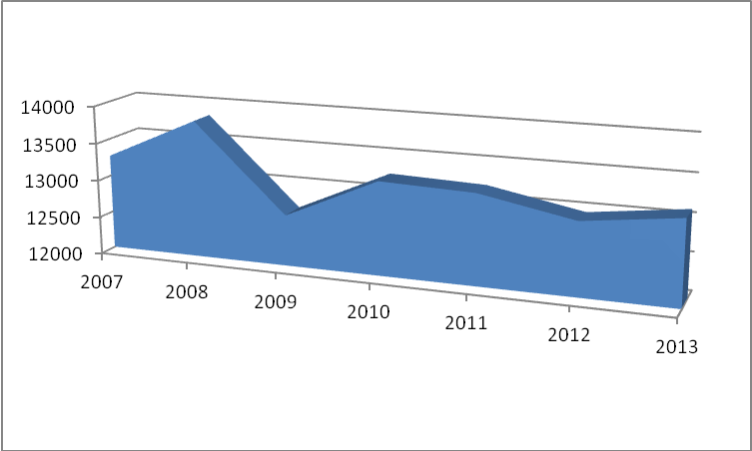

*Таблиця 3. Споживання електроенергії в місті Мена, тис. кВт*год*

|  |  |  |  |  |  |
| --- | --- | --- | --- | --- | --- |
| Рік | Споживання електроенергії по м.Мена | | | | Загалом |
| Підприємства міста | Бюджетна сфера | Населення | Вуличне освітлення |
| тис. кВт*год | тис. кВт*год | тис. кВт*год | тис. кВт*год | тис. кВт*год |
| 2013 | 20485 | 1101,64 | 8854 | 184,9 | 30625,5 |
| 2012 | 19114,4 | 1163,25 | 8448 | 197,5 | 28923,2 |
| 2011 | 19925,6 | 1210,09 | 12660 | 217,1 | 34012,8 |
| 2010 | 20381,6 | 1506,22 | 7580 | 291,5 | 29759,3 |
| 2009 | 18051,2 | 1233,00 | 6482 | 184,8 | 25951 |
| 2008 | 17836 | 1285,51 | 6284 | 202,6 | 25608,1 |
| 2007 | 17059,2 | 1302,12 | 6017 | 189,0 | 24567,3 |

*Діаграма 4. Динаміка споживання електроенергії з 2007 по 2011 роки, тис. кВт*год*

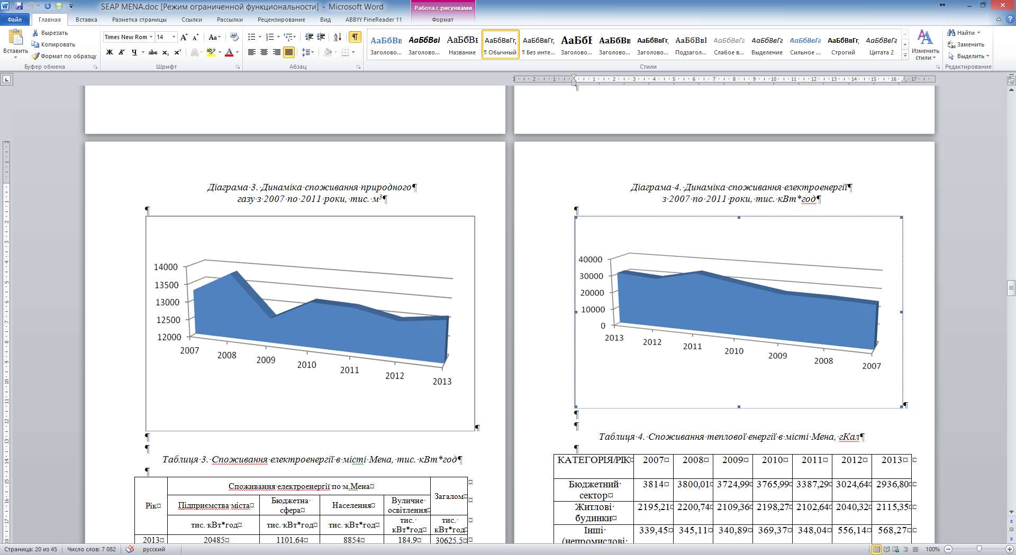

*Таблиця 4. Споживання теплової енергії в місті Мена, гКал*

|  |  |  |  |  |  |  |  |
| --- | --- | --- | --- | --- | --- | --- | --- |
| КАТЕГОРІЯ/РІК | 2007 | 2008 | 2009 | 2010 | 2011 | 2012 | 2013 |
| Бюджетний сектор | 3814 | 3800,01 | 3724,99 | 3765,99 | 3387,29 | 3024,64 | 2936,80 |
| Житлові будинки | 2195,21 | 2200,74 | 2109,36 | 2198,27 | 2102,64 | 2040,32 | 2115,35 |
| Інші (непромислові та с/г споживачі) | 339,45 | 345,11 | 340,89 | 369,37 | 348,04 | 556,14 | 568,27 |
| ЗАГАЛОМ | 6348,66 | 6345,86 | 6175,24 | 6333,63 | 5837,97 | 5621,1 | 5620,42 |

*Діаграма 5. Динаміка споживання теплової енергії з 2007 по 2011 роки, гКал*

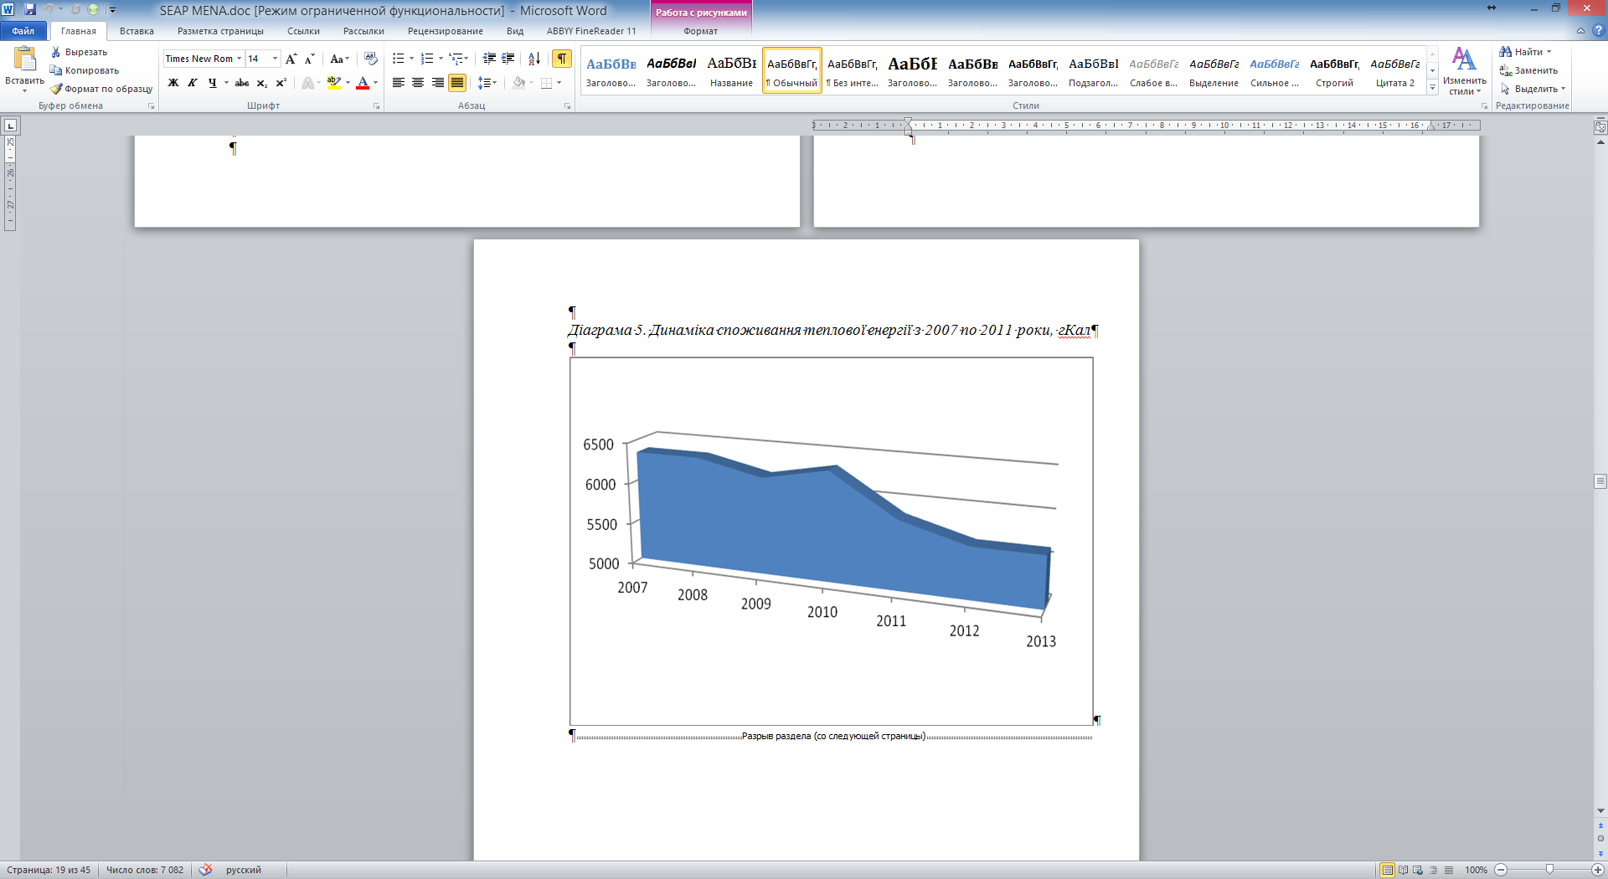

*Таблиця 5. Споживання окремих видів енергетичних матеріалів у 2007–2013 роках*

|  |  |  |  |  |  |  |  |  |
| --- | --- | --- | --- | --- | --- | --- | --- | --- |
| Види палива | Одиниці виміру | Роки | | | | | | |
| 2007 | 2008 | 2009 | 2010 | 2011 | 2012 | 2013 |
| Вугілля кам'яне | тонн | 17 | 17 | 17 | 17 | 17 | 17 | 17 |
| Дрова | тонн | 1322,6 | 1298,1 | 1118,6 | 642,2 | 992,8 | 1142,1 | 1477,6 |

*Таблиця 6. Споживання ресурсів транспортом у 2007 – 2013 роках*

|  |  |  |  |  |  |  |  |  |
| --- | --- | --- | --- | --- | --- | --- | --- | --- |
|  | Одиниці виміру | Роки | | | | | | |
| 2007 | 2008 | 2009 | 2010 | 2011 | 2012 | 2013 |
| Бензин моторний | тонн | 1345,28 | 1305,28 | 1185,25 | 1200,26 | 1380,24 | 1241,24 | 1211,22 |
| Газойлі (паливо дизельне) | тонн | 560 | 552 | 490 | 510 | 600 | 580 | 500 |
| Пропан і бутан скраплені | тонн | 4,5 | 4,3 | 4,1 | 4,5 | 4,1 | 3,8 | 3,5 |

### 3.2.За категоріями споживачів

Для наочного розуміння споживання енергоносіїв у різних галузях економіки та для чіткого розуміння площадок економії енергоносіїв надаємо табличку споживання енергоносіїв в МВт по категоріях за 2007 рік.

*Таблиця 7. Споживання енергетичних ресурсів по категоріям споживачів в м. Мена у 2007 році*

|  |  |  |  |  |  |  |  |  |  |
| --- | --- | --- | --- | --- | --- | --- | --- | --- | --- |
| КАТЕГОРІЯ | Вид енергоносія | | | | | | | | ВСЬОГО |
| Електроенергія | Природний газ | Вугілля | Теплова енергія | Бензин | Дизель | Зріджений газ | Дрова |
| Бюджетний сектор | 1302,12 | 3420,76 | 90,1 | 4439,49 | 0 | 0 | 0 | 113,92 | 9366,39 |
| Населення | 6017 | 63840,0 | 0 | 2555,22 | 0 | 0 | 0 | 0 | 72412,22 |
| Промислові підприємства | 17059 | 107065,0 | 0 | 0 | 0 | 0 | 0 | 2700,38 | 126824,4 |
| Інші (непромислові та с/г споживачі) | 580,0 | 2198,49 | 0 | 395,12 | 0 | 0 | 0 | 0 | 3173,61 |
| Транспорт | 0 | 0 | 0 | 0 | 16546,94 | 6664,0 | 55,35 | 0 | 23266,29 |
| ЗАГАЛОМ | 24958,12 | 176524,25 | 90,1 | 7389,83 | 16546,94 | 6664,0 | 55,35 | 2814,3 | 235042,9 |

*Діаграма 6.Відсотковий секторальний склад споживання енергії в м. Мена за 2007 рік*

# 4. Організаційні аспекти з реалізації ПДСЕР в місті

### 4.1. Структура

Організаційну структуру представимо у вигляді блочної кластерної побудови

**Менська міська рада**

**Європейська комісія**

**Виконавчий комітет міської ради**

**Робоча група з питань енергоефективності та енергозбереження**

**Заступник міського голови**

**Менська РДА, Менська районна рада**

**Промислові підприємства міста**

**Управління освіти**

**Відділ культури**

**Управління економіки**

**Управління охорони здоров’я**

**Інші структурні підрозділи**

**Підприємства електропостачання, газопостачання, теплопостачання**

**Третинний сектор міста**

### 4.2. Моніторинг та контроль

Моніторинг та контроль складається з процесів, що виконуються з метою огляду стану виконання документу, щоб потенційні проблеми були визначені вчасно і коригуючі дії можливо було виконати, з метою контролю виконання. Головним здобутком є регулярний огляд та оцінювання процесу виконання проекту з метою визначення відхилень від плану ПДСЕР.

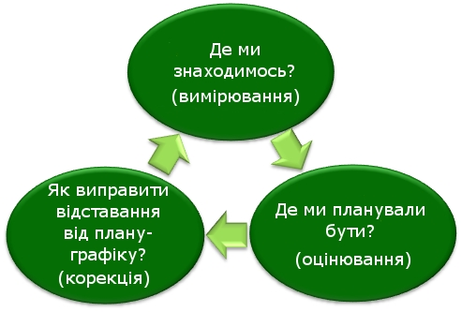

Моніторинг та контроль включає:

* Вимірювання поточного виконання завдань проекту (де ми є зараз?).
* Моніторинг змінних складових проекту (зміст та межі проекту, витрати тощо) в порівнянні до плану управління проекту та базового плану виконання проекту (де ми маємо бути?).
* Визначення корегуючих дій, з метою правильного вирішення відкритих питань та ризиків (Як ми можемо привести фактичний стан виконання до планового виконання?).

Вплив на фактори, що можуть призвести до порушення інтегрованого контролю змін, для того щоб лише погоджені зміни впроваджувалися.

Відповідальність за написання та впровадження ПДСЕР в місті не лежить на конкретному виконавцеві або управління. В зв’язку з тим, що робота у всіх секторах має бути консолідовано і приведена до єдиного знаменника у разі не виконання ПДСЕР відповідальність буде лежати на усьому місту.

Звісно просто життєво необхідно зазначити, що для ефективного контролю за виконанням відповідного технічного чи адміністративного заходу визначено конкретного відповідального, який у разі не вчасного або не якісного виконання буде нести відповідальність відповідного до посадової інструкції та чинного законодавства України.

Один раз на два роки відповідно до взятих на себе зобов’язань міська рада буде надавати звіт про виконання заходів, що покладені в даний ПДСЕР для центрального офісу «Угоди Мерів».

### 4.3. Нормативно-правова основа

Плану Дій розроблявся на підставі:

Закон України «Про місцеве самоврядування в Україні».

Закон України «Про енергозбереження» від 01.07.1994 року № 74/94- ВР, прийнятий Верховною Радою України.

Закон України «Про альтернативні джерела енергії» від 20.02.2003 року № 555- IV, прийнятий Верховною Радою України.

Закон України «Про комбіноване виробництво теплової та електричної енергії (когенерація) та використання скидного енергопотенціалу», прийнятий Верховною Радою України 05 квітня 2005 року, № 2509 – IV.

Постанова Кабінету Міністрів України «Про комплексні заходи щодо реалізації Національної енергетичної програми України», від 10 липня 1997 року, № 731.

Комплексна державна програма енергозбереження України, схвалена Постановою Кабінету Міністрів України від 05 лютого 1997 року, № 148.

Постанова Кабінету Міністрів України «Про програму державної підтримки розвитку нетрадиційних та відновлювальних джерел енергії, малої гідро і теплоенергетики» від 31 грудня 1997 року, № 505.

Розпорядження КМУ №1337-р від 16.10.2008 р. «Про здійснення заходів щодо скорочення споживання електричної енергії бюджетними установами».

Державна цільова економічна програма модернізації комунальної теплоенергетики на 2010-2014 роки затверджена Постановою КМУ від 4 листопада 2009 року № 1216.

Рамкова Конвенція ООН про зміну клімату від 09.05.1992 року, ратифікована Законом України № 435/96 – ВР від 29.10.1996 року.

Кіотський протокол до Рамкової Конвенції ООН про зміну клімату від 11.12.1997 року.

«Угода міських голів» - загальноєвропейська ініціатива з підвищення ефективності міського господарства та зменшення викидів вуглекислого газу (СО2), ініційована Європейською Комісією, від 15.01.2009 року.

# 5. Аналіз поточного стану викидів СО2 по місту

### 5.1. Визначення базового року

Базовим роком для м. Мена вибрано 2007 рік.

### 5.2. Базовий кадастр викидів

Розрахунок базового кадастру викидів було виконано відповідно до вимог представлених у методичних рекомендаціях написання «плану дій». При формування базового кадастру викидів було зроблено повний зріз інформації по відповідному року з різних джерел з метою отримання достовірної інформації про споживання усіх видів енергетичних ресурсів. А відповідно і викидів вуглекислого газу в атмосферу.

Даний базовий кадастр викидів буде в подальшому розраховуватися кожні два роки з метою дослідження тенденції зменшення, а також у разі необхідності внесення коректив до Плану Дій.

Розрахунок базового кадастру викидів наведений нижче.

|  |  |  |  |  |  |  |  |  |  |  |  |  |  |  |  |  |  |
| --- | --- | --- | --- | --- | --- | --- | --- | --- | --- | --- | --- | --- | --- | --- | --- | --- | --- |
| *Таблиця 8. Розрахунок базового кадастру викидів*  **A. Кінцеве споживання енергії** | | | | | | | | | | | |  |  |  |  |  |  |
|  | | | | | | | | | | |
|  |  |  |  |  |  |  |  |  |  |  | |  |  |  |  |  |  |
| **Категорія** | **КІНЦЕВЕ СПОЖИВАННЯ ЕНЕРГІЇ [МВт]** | | | | | | | | | |
| **Електроенергія** | **Тепло/**  **Холод** | **Викопне паливо** | | | | | | | |
| **Природний газ** | **Зріджений газ** | **Мазут** | **Дизель** | **Бензин** | **Лігніт** | **Вугілля** | **Інші види викопного палива** |
| **БУДІВЛІ, УСТАТКУВАННЯ/СПОРУДИ І ПРОМИСЛОВІСТЬ:** |  |  |  |  |  |  |  | | | |
| Муніципальні будівлі та устаткування/споруди | 1302,12 | 4439,49 | 3420,76 | 0,00 | 0,00 | 0,00 | 0,00 | 0,00 | 90,1 | 0,00 |
| Будівлі, устаткування/споруди, що належать до третинного сектору (не муніципальні) | 580,00 | 395,12 | 2198,49 | 0,00 | 0,00 | 0,00 | 0,00 | 0,00 | 0,00 | 0,00 |
| Житлові будинки | 6017,00 | 2555,22 | 63840,00 | 0,00 | 0,00 | 0,00 | 0,00 | 0,00 | 0,00 | 0,00 |
| Муніципальне освітлення громадських місць | 189,60 | 0,00 | 0,00 | 0,00 | 0,00 | 0,00 | 0,00 | 0,00 | 0,00 | 0,00 |
| Промисловість (за винятком галузей промисловості, які залучені до системи торгівлі викидами ЄС (ЄСТ) | 17059,00 | 0,00 | 107065,00 | 0,00 | 0,00 | 0,00 | 0,00 | 0,00 |  | 0,00 |
| **Проміжний показник Будівлі, устаткування/cпоруди та промисловість** | 25147,72 | 7389,83 | 176524,25 | 0,00 | 0,00 | 0,00 | 0,00 | 0,00 | 90,1 | 0,00 |
| **ТРАНСПОРТ:** |  |  |  |  |  |  |  |  |  |  |
| Муніципальний автопарк | 0,00 | 0,00 | 0,00 | 3,35 | 0,00 | 935,20 | 2350,12 | 0,00 | 0,00 | 0,00 |
| Громадський транспорт | 0,00 | 0,00 | 0,00 | 0,00 | 0,00 | 0,00 | 0,00 | 0,00 | 0,00 | 0,00 |
| Приватний та комерційний транспорт | 0,00 | 0,00 | 0,00 | 52,00 | 0,00 | 5728,80 | 14196,82 | 0,00 | 0,00 | 0,00 |
| **Проміжний показник для транспорту** | 0,00 | 0,00 | 0,00 | 55,35 | 0,00 | 6664,00 | 16546,94 | 0,00 | 0,00 | 0,00 |
| **Загалом** | 25147,72 | 7389,83 | 176524,25 | 55,35 | 0,00 | 6664,00 | 16546,94 | 0,00 | 90,1 | 0,00 |
|  |  |  |  |  |  |  |  |  |  |  | |  |  |  |  |  |  |

|  |  |  |  |  |  |  |  |  |  |  |  |  |
| --- | --- | --- | --- | --- | --- | --- | --- | --- | --- | --- | --- | --- |
| **A. Кінцеве споживання енергії (продовження)** | | | | | | | | | | | | |
| **Категорія** | **КІНЦЕВЕ СПОЖИВАННЯ ЕНЕРГІЇ [МВт]** | | | | | | | | | | | |
| **Відновлювані джерела енергії** | | | | | | | | | **Загалом** | | |
| **Рослинні масла** | | **Біопаливо** | | **Інші види біомаси** | **Сонячна термальна** | | **Геотермальна** | |
| **БУДІВЛІ, УСТАТКУВАННЯ/СПОРУДИ І ПРОМИСЛОВІСТЬ:** |  | | | | | | | | | | | |
| Муніципальні будівлі та устаткування/споруди | 0,00 | | 0,00 | | 113,92 | 0,00 | | 0,00 | | 9366,39 | | |
| Будівлі, устаткування/споруди, що належать до третинного сектору (не муніципальні) | 0,00 | | 0,00 | | 0,00 | 0,00 | | 0,00 | | 3173,61 | | |
| Житлові будинки | 0,00 | | 0,00 | | 0,00 | 0,00 | | 0,00 | | 72412,22 | | |
| Муніципальне освітлення громадських місць | 0,00 | | 0,00 | | 0,00 | 0,00 | | 0,00 | | 189,60 | | |
| Промисловість (за винятком галузей промисловості, які залучені до системи торгівлі викидами ЄС (ЄСТ) | 0,00 | | 0,00 | | 2700,38 | 0,00 | | 0,00 | | 126824,38 | | |
| **Проміжний показник Будівлі, устаткування/cпоруди та промисловість** | 0,00 | | 0,00 | | 2814,30 | 0,00 | | 0,00 | | 211966,20 | | |
| **ТРАНСПОРТ:** |  | |  | |  |  | |  | |  | | |
| Муніципальний автопарк | 0,00 | | 0,00 | | 0,00 | 0,00 | | 0,00 | | 3288,67 | | |
| Громадський транспорт | 0,00 | | 0,00 | | 0,00 | 0,00 | | 0,00 | | 0,00 | | |
| Приватний та комерційний транспорт | 0,00 | | 0,00 | | 0,00 | 0,00 | | 0,00 | | 19977,62 | | |
| **Проміжний показник для транспорту** | 0,00 | | 0,00 | | 0,00 | 0,00 | | 0,00 | | 23266,29 | | |
| **Загалом** | 0,00 | | 0,00 | | 2814,30 | 0,00 | | 0,00 | | 235232,49 | | |
|  |  |  | |  | | |  | |  | |  |  | |  |  |  |  |  |  |  |  |  |
| **Муніципальні закупівлі сертифікованої зеленої електроенергії (якщо такі є) [МВт]:** | 0 |  | |  | | |  | |  | |  |  | |  |  |  |  |  |  |  |  |  |
| **Коефіцієнт викидів CO2 для закупівель сертифікованої зеленої електроенергії** (для підходу ОЖЦ)**:** | 0 |  | |  | | |  | |  | |  |  | |  |  |  |  |  |  |  |  |  |

|  |  |  |  |  |  |  |  |  |  |  |  |  |  |  |  |  |
| --- | --- | --- | --- | --- | --- | --- | --- | --- | --- | --- | --- | --- | --- | --- | --- | --- |
| **Б. Викиди CO2 або еквівалентів CO2** | |  | |  | |  | |  | |  | |  | |  |  |  |
| **Категорія** | **Викиди CO2 [т]/ викиди еквівалентів CO2 [т]** | | | | | | | | | | | | | | |  |
| **Електроенергія** | | **Тепло/**  **Холод** | | **Викопне паливо** | | | | | | | | | | | |
| **Природний газ** | | **Зріджений газ** | | **Мазут** | | **Дизель** | | **Бензин** | **Лігніт** | **Вугілля** | **Інші види викопного палива** |
| **БУДІВЛІ, УСТАТКУВАННЯ/СПОРУДИ І ПРОМИСЛОВІСТЬ:** |  | |  | |  | |  | |  | |  | |  |  |  |  |
| Муніципальні будівлі та устаткування/споруди | 598,98 | | 1487,23 | | 690,99 | | 0,00 | | 0,00 | | 0,00 | | 0,00 | 0,00 | 30,63 | 0,00 |
| Будівлі, устаткування/споруди, що належать до третинного сектору (не муніципальні) | 266,80 | | 132,37 | | 444,09 | | 0,00 | | 0,00 | | 0,00 | | 0,00 | 0,00 | 0,00 | 0,00 |
| Житлові будинки | 2767,82 | | 856,00 | | 12895,68 | | 0,00 | | 0,00 | | 0,00 | | 0,00 | 0,00 | 0,00 | 0,00 |
| Муніципальне освітлення громадських місць | 87,22 | | 0,00 | | 0,00 | | 0,00 | | 0,00 | | 0,00 | | 0,00 | 0,00 | 0,00 | 0,00 |
| Промисловість (за винятком галузей промисловості, які залучені до системи торгівлі викидами ЄС (ЄСТ) | 7847,14 | | 0,00 | | 21627,13 | | 0,00 | | 0,00 | | 0,00 | | 0,00 | 0,00 | 0,00 | 0,00 |
| **Проміжний показник Будівлі, устаткування/cпоруди та промисловість** | 11567,95 | | 2475,59 | | 35657,90 | | 0,00 | | 0,00 | | 0,00 | | 0,00 | 0,00 | 30,63 | 0,00 |
| **ТРАНСПОРТ:** |  | |  | |  | |  | |  | |  | |  |  |  |  |
| Муніципальний автопарк | 0,00 | | 0,00 | | 0,00 | | 0,76 | | 0,00 | | 249,70 | | 585,18 | 0,00 | 0,00 | 0,00 |
| Громадський транспорт | 0,00 | | 0,00 | | 0,00 | | 0,00 | | 0,00 | | 0,00 | | 0,00 | 0,00 | 0,00 | 0,00 |
| Приватний та комерційний транспорт | 0,00 | | 0,00 | | 0,00 | | 11,80 | | 0,00 | | 1529,59 | | 3535,01 | 0,00 | 0,00 | 0,00 |
| **Проміжний показник транспорт** | 0,00 | | 0,00 | | 0,00 | | 12,56 | | 0,00 | | 1779,29 | | 4120,19 | 0,00 | 0,00 | 0,00 |
| **ІНШЕ:** |  | |  | |  | |  | |  | |  | |  |  |  |  |
| Управління відходами |  | |  | |  | |  | |  | |  | |  |  |  |  |
| Управління стічними водами |  | |  | |  | |  | |  | |  | |  |  |  |  |
| ***Зазначте тут ваші інші види викидів*** |  | |  | |  | |  | |  | |  | |  |  |  |  |
| **Загалом** | 11567,95 | | 2475,59 | | 35657,90 | | 12,56 | | 0,00 | | 1779,29 | | 4120,19 | 0,00 | 30,63 | 0,00 |
|  |  | |  | |  | |  | |  | |  | |  |  |  |  |
| **Відповідні коефіцієнти викидів CO2 в [т/МВт-год]** | 0,46 | | 0,335 | | 0,202 | | 0,227 | | 0,279 | | 0,267 | | 0,249 | 0,364 | 0,34 | 0,341 |
| **Коефіцієнт викидів СO2 для електроенергії немісцевого виробництва” [т/МВт.•год]** | 0,46 | |  | |  | |  | |  | |  | |  |  |  |  |

|  |  |  |  |  |  |  |
| --- | --- | --- | --- | --- | --- | --- |
| **Б. Викиди CO2 або еквівалентів CO2 (продовження)** |  |  |  |  |  |  |
|  |  |  |  |  |  |  |
| **Категорія** | **Викиди CO2 [т]/ викиди еквівалентів CO2 [т]** | | | | | |
| **Відновлювані джерела енергії** | | | | | **Загалом** |
| **Біопаливо** | **Рослинні масла** | **Інші види біомаси** | **Сонячна термальна** | **Геотермальна** |
| **БУДІВЛІ, УСТАТКУВАННЯ/СПОРУДИ І ПРОМИСЛОВІСТЬ:** |  |  |  |  |  |  |
| Муніципальні будівлі та устаткування/споруди | 0,00 | 0,00 | 0,00 | 0,00 | 0,00 | 2807,83 |
| Будівлі, устаткування/споруди, що належать до третинного сектору (не муніципальні) | 0,00 | 0,00 | 0,00 | 0,00 | 0,00 | 843,26 |
| Житлові будинки | 0,00 | 0,00 | 0,00 | 0,00 | 0,00 | 16519,50 |
| Муніципальне освітлення громадських місць | 0,00 | 0,00 | 0,00 | 0,00 | 0,00 | 87,22 |
| Промисловість (за винятком галузей промисловості, які залучені до системи торгівлі викидами ЄС (ЄСТ) | 0,00 | 0,00 | 0,00 | 0,00 | 0,00 | 29474,27 |
| **Проміжний показник Будівлі, устаткування/cпоруди та промисловість** | 0,00 | 0,00 | 0,00 | 0,00 | 0,00 | 49732,08 |
| **ТРАНСПОРТ:** |  |  |  |  |  |  |
| Муніципальний автопарк | 0,00 | 0,00 | 0,00 | 0,00 | 0,00 | 835,64 |
| Громадський транспорт | 0,00 | 0,00 | 0,00 | 0,00 | 0,00 | 0,00 |
| Приватний та комерційний транспорт | 0,00 | 0,00 | 0,00 | 0,00 | 0,00 | 5076,40 |
| **Проміжний показник транспорт** | 0,00 | 0,00 | 0,00 | 0,00 | 0,00 | 5912,04 |
| **ІНШЕ:** |  |  |  |  |  |  |
| Управління відходами |  |  |  |  |  |  |
| Управління стічними водами |  |  |  |  |  |  |
| **Загалом** | 0,00 | 0,00 | 0,00 | 0,00 | 0,00 | 55644,12 |
|  |  |  |  |  |  |  |
| **Відповідні коефіцієнти викидів CO2 в [т/МВт-год]** | 0 | 0 | 0 | 0 | 0 |  |

# 6. Заходи із виконання цілей передбачених європейською ініціативою «Угода Мерів»

Місто – це територіальна одиниця, де можна знайти мультикультурні, міжсекторальні вирішення проблеми, а також успішно поєднати приватні та державні інтереси. Проблему зміни клімату можна вирішити лише використовуючи цілісні, інтегровані, довгострокові підходи, які передбачають участь як місцевої влади так і громадян. Місцева рада має відіграти провідну роль у впровадженні політики раціонального використання енергії. Саме її зусилля в даному напрямку є рушійною силою, якою досягається не лише економія у викидах парникових газів, а й можливо набагато важливішого фактору - зміна свідомості громадян територіальної одиниці у сфері збереження клімату.

У процесі загальної стратегії, відповідно до рекомендацій «Угоди Мерів» визначено три основні стратегії (завдання) захисту клімату:

- Досягнення загальної економії всіх видів енергоресурсів в розмірі 20%;

- Підвищення енергоефективності за рахунок використання 20% частки відновлювальних джерел енергії в структурі надходжень енергії;

- Зменшення на 20% викидів СО2 у навколишнє середовище.

Важливо зазначити, що відповідно до проведеного аналізу найбільшим споживачем енергії в місті є промислові підприємства. Розуміння того, що вони є основними платниками податків, місцями роботи більшості великої кількості населення міста та механізмом поступово розвитку міста, керівництво міста буде намагатися шукати компромісні шляхи вирішення питань скорочення споживання енергії в цій галузі.

*Таблиця 9. Організаційні та технічні заходи*

|  |  |  |  |  |  |  |  |  |
| --- | --- | --- | --- | --- | --- | --- | --- | --- |
| **Галузі і поля діяльності** | **Ключові дії (заходи) у розрахунку за сферами діяльності** | **Відповідальний** | **Імплементація (дата початку)** | **Імплементація (дата закінчення)** | **Оцінка вартості в розрахунку на захід, тис.грн.** | **Очікувана економія енергії в розрахунку на захід [МВт*год/ рік]** | **Очікуване виробництво енергії з відновлюваних джерел в розрахунку на захід [МВт*год / рік]** | **Очікуване зниження викидів CO2 в розрахунку на захід**  **[т / рік]** |
| **БУДІВЛІ, ОБЛАДНАННЯ, ПРИМІЩЕННЯ ТА ВИРОБНИЦТВА:** | | | | | | | | |
| 6.1.Муніципальні об’єкти, обладнання/приміщення | **Планові та впровадженні заходи** | | | | | | | |
| Замін ламп внутрішнього освітлення на енергозбергіючі | ДНЗ «Сонечко» | 2013 | 2014 | 1,2 | 3,1 | 0 | 1,43 |
| Реконструкція системи опалення із встановленням електропанелей HYBRID та терморегуляторів | ДНЗ «Сонечко» | 2015 | 2015 | 300,00 | 38,0 | 0 | 12.73 |
| Заміна вікон і дверних блоків | ДНЗ «Сонечко» | 2009 | 2014 | 25,0 | 29,1 | 0 | 9,75 |
| Проведення реновації приміщення із використанням сучасних матеріалів та технологій | ДНЗ «Сонечко» | 2015 | 2016 | 900,00 | 285,18 | 0 | 95,54 |
| Заміна вікон і дверних блоків | ДНЗ комбінованого типу ім. Щорса | 2014 | 2015 | 48,0 | 34,92 | 0 | 11,70 |
| Проведення реновації приміщення із використанням сучасних матеріалів та технологій | ДНЗ комбінованого типу ім. Щорса | 2015 | 2016 | 820,00 | 372,48 | 0 | 124,78 |
| Замін ламп внутрішнього освітлення на енергозберігаючі | ДНЗ комбінованого типу ім. Щорса | 2014 | 2015 | 3,5 | 4,2 | 0 | 1,93 |
| Заміна радіаторів опалення на радіатори покращеної конструкції та підвищеної тепловіддачі та регуляторами подачі теплоносія | ДНЗ комбінованого типу ім. Щорса | 2014 | 2016 | 35,0 | 52,38 | 0 | 17,55 |
| Заміна котлів опалення на енергозберігаючі | ДНЗ комбінованого типу ім. Щорса | 2015 | 2016 | 165,0 | 465,5 | 0 | 94,03 |
| Заміна трубопроводів теплопостачання на попередньо ізольовані | ДНЗ комбінованого типу ім. Щорса | 2015 | 2016 | 45,0 | 58,2 | 0 | 19,50 |
| Заміна вхідних дверей приймального відділення | Міська центральна районна лікарня | 2012 | 2012 | 6,0 | 23,28 | 0 | 7,80 |
| Заміна ламп внутрішнього освітлення на енергозберігаючі | Міська центральна районна лікарня | 2012 | 2013 | 6,6 | 57,7 | 0 | 26,54 |
| Заміна вікон на металопластикові | Міська центральна районна лікарня | 2014 | 2016 | 195,0 | 311,95 | 0 | 104,5 |
| Промивка внутрішньої системи опалення | Менська районна гімназія | 2013 | 2013 | 16,2 | 46,56 | 0 | 15,60 |
| Заміна вікон на металопластикові | Менська районна гімназія | 2013 | 2015 | 17,9 | 23,28 | 0 | 7,80 |
| Заміна вікон на металопластикові | Менська ЗОШ І-ІІІ ст. ім. Шевченка | 2013 | 2015 | 36,25 | 47,72 | 0 | 15,99 |
| Промивка внутрішньої системи опалення | Менська ЗОШ І-ІІІ ст. ім. Шевченка | 2015 | 2015 | 16,8 | 43,25 | 0 | 14,49 |
| Заміна вікон на металопластикові 12 шт. | Менський ДНЗ ім. Гагаріна | 2011 | 2011 | 14,8 | 20,2 | 0 | 6,77 |
| Заміна вікон на металопластикові 23 шт. | Менський ДНЗ ім. Гагаріна | 2016 | 2016 | 46,0 | 42,5 | 0 | 14,24 |
| Заміна вхідних дверних блоків | Менський ДНЗ ім. Гагаріна | 2016 | 2016 | 10,0 | 12,80 | 0 | 4,29 |
| Купівля сучасної електроплити | Менський ДНЗ ім. Гагаріна | 2016 | 2016 | 10,0 | 3,0 | 0 | 1,38 |
| Проведення реновації приміщення із використанням сучасних матеріалів та технологій | Менський ДНЗ ім. Гагаріна | 2015 | 2016 | 990,00 | 390,0 | 0 | 130,65 |
| Реконструкції газової котельні із встановленням котлів на біопаливі | Менська дитяча музична школа | 2016 | 2016 | 450,0 | 532,0 | 0 | 107,46 |
| Проведення енергоаудиту приміщень закладів соціальної сфери, з використанням теплові зору | Виконавчий комітет міської ради | 2014 | 2016 | 110,00 | 45,2 | 0 | 15,14 |
| Налагодження єдиної інформаційно-аналітичної системи енергетичного і бюджетного моніторингу споживання енергетичних ресурсів об’єктами бюджетної сфери за допомогою програми «Енергобаланс» | Виконавчий комітет міської ради | 2015 | 2015 | 10,5 | 120,3 | 0 | 40,3 |
| Встановлення сонячних колекторів для підігріву гарячої води в ДНЗ | Менський ДНЗ ім. Гагаріна | 2015 | 2015 | 82,0 | 266,0 | 0 | 53,73 |
| Розроблення документації та встановлення геотермального теплового насосу для опалення загальноосвітньої школи | Загальноосвітня школа міста | 2017 | 2017 | 630,0 | 1529,5 | 0 | 512,38 |
| ЗАГАЛОМ | | | | 4989,5 | 4858,3 | 0 | 1467,57 |
| 6.2.Будівлі третинного сектору | **Планові та впровадженні заходи** | | | | | | | |
| Термомодернізація 3-х будівель в м. Мена | Суб’єкти господарювання | 2015 | 2017 | 1200,00 | 598,5 | 0 | 120,90 |
| 6.3.Промисловість | **Планові та впровадженні заходи** | | | | | | | |
| Заміна газових котлів | ТОВ «Менський комунальник» | 2011 | 2011 | 60,0 | 1263,5 | 0 | 255,23 |
| Встановлення метало пластикових вікон | ТОВ «Менський комунальник» | 2012 | 2012 | 18,0 | 32,59 | 0 | 10,92 |
| Заміна ламп розжарювання на енергозбергіючі | ТОВ «Менський комунальник» | 2014 | 2014 | 0,8 | 2,6 | 0 | 1,20 |
| Автоматизація процесу доїння корів з використанням енергозберігаючого обладнання | ТОВ «Мена-Авангард» | 2014 | 2015 | 5000,0 | 50,0 | 0 | 23,0 |
| Заміна електронасосів в системі опалення | ТОВ «Нептун» | 2008 | 2008 | 0,8 | 5,0 | 0 | 2,3 |
| Заміна ламп розжарювання на енергоефективні | ТОВ «Нептун» | 2010 | 2010 | 10,0 | 50,0 | 0 | 23,0 |
| Заміна котлів опалення в адміністративному приміщенні | ТОВ «Нептун» | 2016 | 2016 | 50,0 | 139,68 | 0 | 46,79 |
| Встановлення нового обладнання | ПАТ «Мена ПАК» | 2008 | 2008 | 74,0 | 2098,93 | 0 | 443,59 |
| Встановлення газового енергозберігаючого котла | ПАТ «Мена ПАК» | 2011 | 2011 | 100,0 | 3104,06 | 0 | 644,82 |
| Ремонт Na-катіонового фільтру із заміною катіоніту на котельні по вул. Пролетарська | ПАТ «Облтеплокомуненерго» | 2008 | 2008 | 10,89 | 21,98 | 0 | 7,36 |
| Ремонт котлів НІІСТУ-5 із заміною екранних труб та підваркою плавників на котельні по вул. Суворова | ПАТ «Облтеплокомуненерго» | 2009 | 2009 | 15,13 | 69,93 | 0 | 14,12 |
| Заміна котла НІІСТУ-5 на котел КБН-Г-2,5 на котельні по вул. Суворова | ПАТ «Облтеплокомуненерго» | 2010 | 2010 | 43,75 | 83,36 | 0 | 16,84 |
| Ремонт теплової ізоляції внутрішніх трубопроводів котельні по вул. Пролетарська | ПАТ «Облтеплокомуненерго» | 2010 | 2010 | 3,37 | 37,85 | 0 | 12,68 |
| Заміна ділянки тепломережі від котельні по вул. Суворова | ПАТ «Облтеплокомуненерго» | 2011 | 2011 | 4,36 | 39,81 | 0 | 13,33 |
| Ремонт теплової ізоляції внутрішніх трубопроводів котельні по вул. Пролетарська | ПАТ «Облтеплокомуненерго» | 2012 | 2012 | 4,79 | 41,68 | 0 | 13,96 |
| Заміна ділянки тепломережі від котельні по вул. Суворова | ПАТ «Облтеплокомуненерго» | 2012 | 2012 | 31,86 | 218,50 | 0 | 73,20 |
| Оптимізація процесу виробництва продукції із використанням енергозберігаючого обладнання | Філія «Менський сир» ПП КФ «Прометей» | 2015 | 2017 | 1130,0 | 3325,00 | 0 | 671,65 |
| Заміна газопостачального обладнання цеху виготовлення картопляних чіпсів | ДП «ЮМаК» | 2018 | 2019 | 1030,0 | 3059,00 | 0 | 617,92 |
| Реконструкція основного обладнання із використанням сучасних енергоефективних технологій | ТОВ «Агроторговий дім» Менський коопзаготпром» | 2016 | 2018 | 780,0 | 1596,0 | 0 | 322,39 |
| Реконструкції мереж електропостачання 10 кВ та 0,4 кВ загальною протяжністю 1,8 км | Менський РЕМ ПАТ ЕК «ЧЕРНІГІВОБЛЕНЕРГО» | 2015 | 2018 | 355,00 | 120,0 | 0 | 55,2 |
| Будівництво територіального сміттєспалювального заводу із сортувальною лінією та поступовим очищенням полігону сміття площею 6 га | Суб’єкт господарювання, міська рада | 2016 | 2017 | 12000,00 | 9600,00 | 180,3 | 2343,6 |
| ЗАГАЛОМ | | | | 20722,75 | 24959,47 | 180,3 | 5613,1 |
| 6.4. Житлові будівлі | **Планові та впровадженні заходи** | | | | | | | |
| Термомодернізація 5-ти багатоповерхових будівель житлового фонду міста | Міська рада, співвласники житла | 2016 | 2020 | 2100,0 | 4123,00 | 0 | 1381,21 |
| Термомодернізація 5-ти багатоповерхових будівель ОСББ | Співвласники житла | 2015 | 2020 | 1850,0 | 4123,00 | 0 | 1381,21 |
| Термомодернізація 50-ти індивідуальних житлових будинків | Власники житла | 2015 | 2020 | 1160,0 | 4655,0 | 0 | 940,31 |
| ЗАГАЛОМ | | | | 5110,00 | 12901,00 | 0 | 3702,73 |
| 6.5.Муніципальне вуличне освітлення | **Планові та впровадженні заходи** | | | | | | | |
| Капітальний ремонт зовнішнього освітлення | Менська міська рада, КП «Менакомунпослуга» Менської міської ради | 2014 | 2015 | 8360 | 169,0 | 25,0 | 77,74 |
| **ТРАНСПОРТ:** | | | | | | | | |
| 6.6.Муніципальний транспорт | **Планові та впровадженні заходи** | | | | | | | |
| Переобладнання 2-х автомашин під використання газу | Суб’єкти господарювання | 2014 | 2015 | 58,8 | 25,64 | 0 | 6,74 |
| 6.7.Приватний і комерційний транспорт | **Планові та впровадженні заходи** | | | | | | | |
| Переобладнання автомашин під використання газу | Суб’єкти господарювання | 2015 | 2020 | 450,0 | 350,0 | 0 | 92,4 |
| **МІСЦЕВЕ ВИРОБЛЕННЯ ЕЛЕКТРОЕНЕРГІЇ**: | | | | | | | | |
| 6.8.Когенерація (електроенергія та теплова енергія) | **Планові та впровадженні заходи** | | | | | | | |
| Встановлення котлів на альтернативних видах палива на заміну старим газовим котлам із когенераційною установкою для виробництва електроенергії на власні потреби | ДНЗ ім. Щорса | 2016 | 2016 | 660,00 | 1130,5 | 43,2 | 248,23 |
| 6.9. Планування землевикористання: | | | | | | | | |
| **Стратегічне міське планування** | **Планові та впровадженні заходи** | | | | | | | |
| Виконання проектних робіт та розробка генерального плану | Виконавчий комітет міської ради | 2014 | 2015 | 800,0 | 0 | 0 | 0 |
| Створення нових зелених зон площею 1,5 га | Виконавчий комітет міської ради | 2014 | 2020 | 300,0 | 0 | 0 | 0 |
| **Планування транспорту/ мобільності** | **Планові та впровадженні заходи** | | | | | | | |
| Виконання проектних робіт по розробці схеми магістралей міського і зовнішнього транспорту міста | Виконавчий комітет міської ради | 2015 | 2015 | 78,7 | 25,0 | 0 | 6,58 |
| Розвиток велосипедної інфраструктури (будівництво велосипедних доріжок, створення велосипедних стоянок, пропаганда використання даного виду транспорту) | Виконавчий комітет міської ради | 2015 | 2020 | 100,00 | 50.00 | 0 | 13,2 |
| ЗАГАЛОМ | | | | 178,7 | 75,00 | 0 | 19,78 |
| 6.10. Інформаційна кампанія: | | | | | | | | |
| **Консультаційна служба** | **Планові та впровадженні заходи** | | | | | | | |
| Надання інформацій посадовими особами усім бажаючим громадянам міста щодо енергоефективних та енергозберігаючих заходів | Виконавчий комітет міської ради | 2015 | 2020 | 50,00 | 0 | 0 | 0 |
| **Фінансова підтримка та гранти** | **Планові та впровадженні заходи** | | | | | | | |
| Відшкодування відсоткових ставок  по кредитах на енергозбереження на конкурсній основі | Виконавчий комітет міської ради | 2015 | 2020 | 100,00 | 465,5 | 0 | 94,03 |
| **Привернення уваги громадськості** | **Планові та впровадженні заходи** | | | | | | | |
| Організація зустрічі громадськості із виробниками енергоефективного та енергозберігаючого обладнання | Виконавчий комітет міської ради | 2015 | 2020 | 25,00 | 11,0 | 0 | 3,69 |
| Промоція ощадливого енергоспоживання в ЗМІ | Виконавчий комітет міської ради | 2015 | 2020 | 2,5 | 0 | 0 | 0 |
| Проведення години Землі | Виконавчий комітет міської ради | 2015 | 2020 | 2,5 | 5,0 | 0 | 2,3 |
| Проведення тренінгів, семінарів та навчань | Виконавчий комітет міської ради | 2015 | 2020 | 2,5 | 0 | 0 | 0 |
| ЗАГАЛОМ | | | | 32,5 | 16,0 | 0 | 5,99 |
| **Освіта і тренінги** | **Планові та впровадженні заходи** | | | | | | | |
| Організація тренінгів по підвищенню енергоефективності житлових будинків та використання енергозберігаючого обладнання | Виконавчий комітет міської ради | 2015 | 2020 | 3,0 | 0 | 0 | 0 |
| Проведення факультативних занять в школах з питань енергозбереження | Виконавчий комітет міської ради | 2015 | 2020 | 6,5 | 12,0 | 0 | 5,52 |
| ЗАГАЛОМ | | | | 9,5 | 12,0 | 0 | 5,52 |

# 7. Очікуванні результати

ПДСЕР не є жорстким документом.

За результатами втілення в життя усіх заходів та функцій, що закладені в даному документі очікується скорочення споживання енергоносіїв у всіх галузях економіки та усіх секторах енергетики. Крім того важливим досягненням буде зміна поведінки громадськості міста щодо бережного ставлення до енергоносіїв, а відповідно і до природи в цілому.

**Шляхом впровадження планових заходів до 2020 року планується зменшити споживання енергії 45473,91 МВт, що на 20% менше в порівнянні з базовим (2007) роком, зменшити викиди вуглекислого газу в атмосферу на 11428,51, що на 20% менше в порівнянні з базовим (2007) роком, та використовувати на 22% більше енергії з відновлювальних джерел.**